### Тест 25.6.1. Добавление посетителя через сканер документов регула.

**Цель –** привязать документ к создаваемому посетителю с помощью сканера документов регула.

**Последовательность действий:**

- открыть форму «Посетители»;

- нажать кнопку «Новый»;

- ввести Фамилия, Имя, Отчество, Организацию;

- проставить галочки «Нет формуляра», Согласие на обработку персональных данных;

- нажать кнопку +;

- откроется форма «Добавление документа»

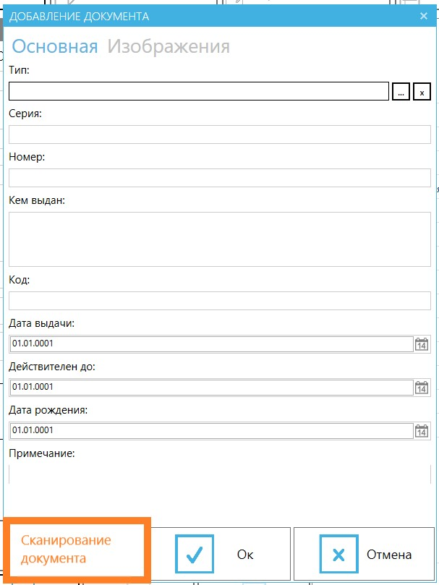

- нажать кнопку «Сканирование документа» (её надо добавить)

- поля Фамилия, Имя, Отчество, поля документа могут быть автоматически заполнены соответствующей информацией поступившей со сканера документов;

- если поля Фамилия, Имя, Отчество уже заполнены в формуляре , система должна вывести окно с предупреждением и предложением изменить данные, либо не изменять.

- автоматически должен быть добавлен скан документа во вкладку «Изображения»

- автоматически должен быть добавлен скан фотографии посетителя в соответствующее поле формуляра;

- автоматически должен быть добавлен скан подписи во вкладку «Сотрудник» поля формуляра (если есть такая возможность);

- В случае если какой-то из сканов в поле «Подпись» уже существует, система должна предложить заменить его, или оставить без изменения.